**VISION SEMICON OVEN PROGRAM MANUAL**

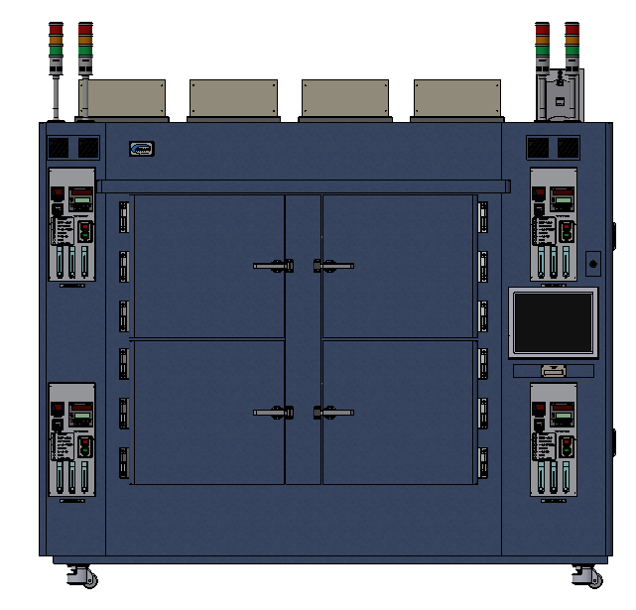

**Program Ver. : 1.4**

**2025. 07. 30**

TABLE OF CONTENTS

● 介绍 4

● 符号 4

1. 概述 5

1.1 技术规格 5

1.2 功能特点 5

1.2.1 热处理炉状态监控 5

1.2.2 热处理炉配置管理 5

1.2.3 热处理工艺（模式）设置与管理 5

1.2.4 I/O Inspection and Monitoring 5

1.2.5 System and Language Customization 5

1.3 Intended Users 5

1.3.1 Machine Operators / Equipment Technicians 6

1.3.2 Maintenance Engineers 6

1.3.3 Process Engineers 6

1.3.4 Production Supervisors / Managers 6

1.3.5 System Integrators / Automation Developers 6

1.3.6 QA / QC Teams (Quality Assurance / Quality Control) 6

2. 程序操作 7

2.1 主界面 7

2.1.1 顶部栏 7

2.1.2 Login Panel 8

2.1.3 Chamber Monitoring Area 8

2.1.4 Main Menu Bar 10

2.2 Report Screen 11

2.2.1 Work Report Screen 11

2.2.2 Log Report Screen 14

2.3 IO Check Screen 16

2.3.1 Input Signal Table 17

2.3.2 Output Signal Table 18

2.4 Setting Screen 19

2.4.1 System Setting Screen 19

2.4.2 Chamber Setting Screen 20

2.4.3 Pattern Setting Screen 23

2.4.4 Alarm Setup Screen 27

2.5 Help Screen 30

2.5.1 About Screen 30

2.5.2 Manual View Window 31

3. Trouble Shooting 31

3.1 Alarm Window 31

3.2 Alarm List 32

* **介绍**

本文件是由 Vision Semicon 有限公司开发的烘箱程序用户手册，提供有关如何有效使用该烘箱程序的说明和指导。

* **符号**

** 注意**

该符号表示如果操作不当，可能导致系统无法运行，或带来危险后果，甚至造成人员伤害。

**提示**

该符号表示用户需要了解如何使用。

**注意事项**

* **在连接主电源之前，请先断开系统的电源断路器。**
* **请勿触摸电源。**
* **未经制造商许可，请勿自行拆卸或组装。**

1. 概述

VSPO 是一款专为控制和监控工业热处理炉系统而设计的专业软件。该软件支持操作、实时数据监测以及加热过程中的安全控制。VSPO 拥有现代化、直观的界面，并支持多语言，便于用户轻松操作和管理整个系统。

* 1. 技术规格

|  |  |
| --- | --- |
| 控制器 | 工控机: 工业计算机  温度控制器：UP55A、UP550（YOKOGAWA 横河） 温度记录器：I-7018（ICP CON） |
| 显示器 | 15 英寸触控显示器（分辨率：1024 x 768) |
| 电源 | 220VAC / 三相（3PHASE） |

* 1. 功能特点
     1. 热处理炉状态监控
* 实时显示温度、氧气（O₂）浓度、记录器数据、电机状态、安全限值（温度限制）以及 DIO 信号等数据。
* 提供可视化图表，显示温度和氧气（O₂）浓度随时间的变化趋势。
* 基于网格的界面可同时显示多个炉区，实现对整个系统的全面监控。
  + 1. 热处理炉配置管理
* 配置炉区数量、炉区名称、安装楼层、IP 地址、串口（COM 端口）以及连接方式（TCP 或串口）。
* 检查各炉区内各设备（温度、电机、记录器、DIO、氧气等）的连接状态。
* 设置警报阈值、温度限制、密码保护及安全启动选项。
  + 1. 热处理工艺（模式）设置与管理
* 创建和编辑包含多个段的热处理工艺（配方）。
* 为每个段设置目标温度、持续时间、风门开度和自动事件。
* 提供用户友好的工艺管理界面，支持操作配方的导入和导出。
  + 1. I/O Inspection and Monitoring
* 显示所有输入与输出信号，如传感器、阀门、继电器、警示灯等。
* 可选择单个炉区进行独立的信号检测。
  + 1. System and Language Customization
* 支持灵活的语言切换，适用于不同市场区域。
* 可配置温度报警、定时器、门锁、氮气（N₂）检测、冷却风扇控制等自动功能。
* 可选择目标客户以启用特定的兼容模式（如 Amkor、Hynix 等）。
* 界面简洁、易读，并支持多语言，有助于降低操作错误率。
  1. Intended Users
     1. Machine Operators / Equipment Technicians

该用户组由在工厂现场日常操作软件的人员组成。他们使用 VSPO 启动、运行并监控热处理过程，跟踪炉区状态，并能及时响应各类报警。

* + 1. Maintenance Engineers

他们使用 I/O 测试、报警监控和操作历史等功能来诊断硬件故障，检查传感器、电机以及冷却系统。VSPO 通过可视化的错误信息和记录器数据，帮助他们快速定位故障位置。

* + 1. Process Engineers

该用户组负责设置和优化热处理工艺模式。VSPO 提供基于段落步骤的详细配方构建工具，非常适合用于设计标准化工艺流程，尤其适用于半导体和电子制造行业。

* + 1. Production Supervisors / Managers

他们使用该软件来监控所有炉区的整体状态，查看操作历史，并确保所有设备遵循标准操作流程。通过导出历史数据、配置温度和氧气（O₂）限制等功能，支持合规性监控与报表管理。

* + 1. System Integrators / Automation Developers

如果该软件是更大型系统的一部分，集成团队可以配置 TCP/串口通信，添加新设备，或将数据与 MES、SCADA 等系统进行同步。

* + 1. QA / QC Teams (Quality Assurance / Quality Control)

他们提取操作数据和记录器数据，以验证设备运行状况是否与产品结果一致，并检查温度、运行时间以及是否存在异常或超出限制的参数。

1. 程序操作
   1. 主界面

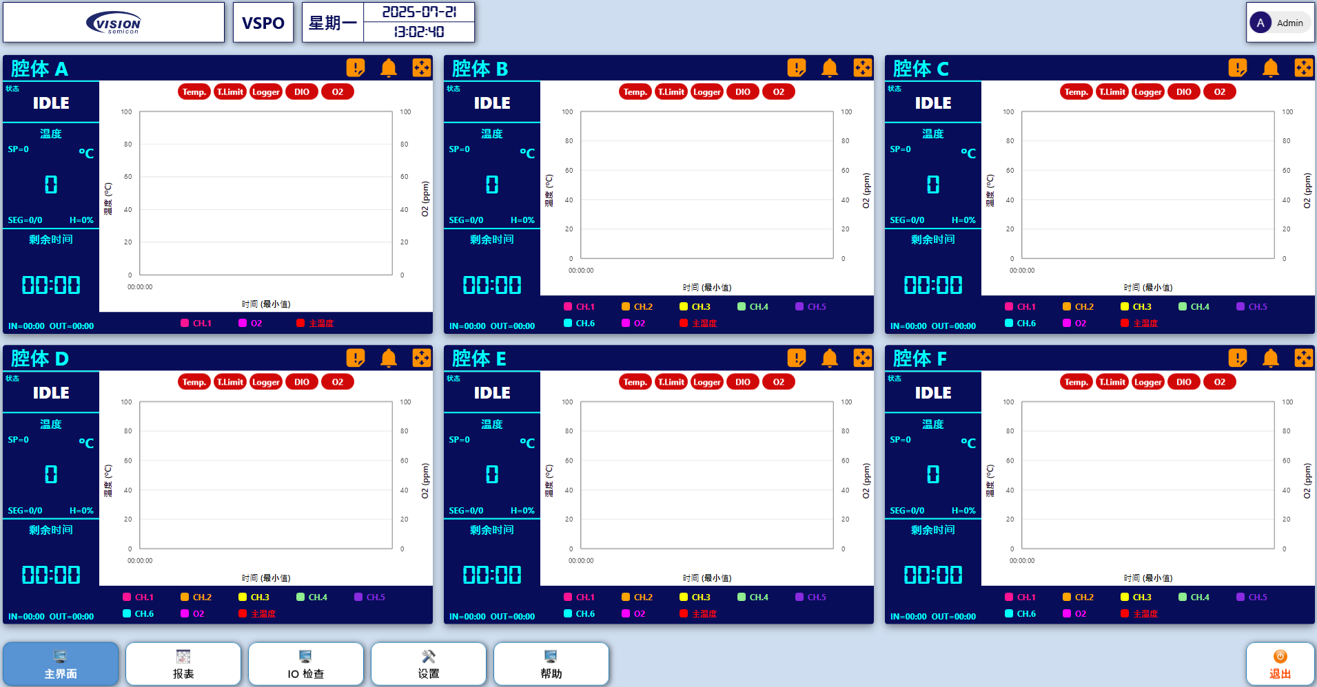

Figure 1. Main Screen

VSPO 软件的主界面是用户在基于工艺模式的温度测试过程中，直接监控所有热处理炉整体状态与运行参数的核心界面。 VSPO 的主界面主要分为四个区域：

* 顶部栏（Header Bar）
* 登录面板（Login Panel）
* 炉区监控区域（Chamber Monitoring Area）
* 主菜单栏（Main Menu Bar）
  + 1. 顶部栏

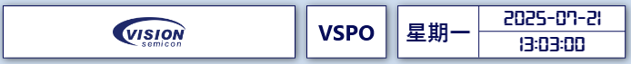

Figure 2. Header Bar

顶部栏位于界面最上方，提供与系统相关的信息，包括：

* 公司标志与软件名称（VSPO）：有助于强化品牌形象并识别当前应用程序。
* 当前星期、日期和系统时间：显示当天的星期、日期和时间，方便用户跟踪生产进度。
  + 1. Login Panel



Figure 3. Login Panel

位于界面右上角的区域显示当前登录的用户（例如：“Admin”）。

此区域独立显示，用于确保访问控制的安全性、数据保护以及基于角色的功能自定义。

* + 1. Chamber Monitoring Area

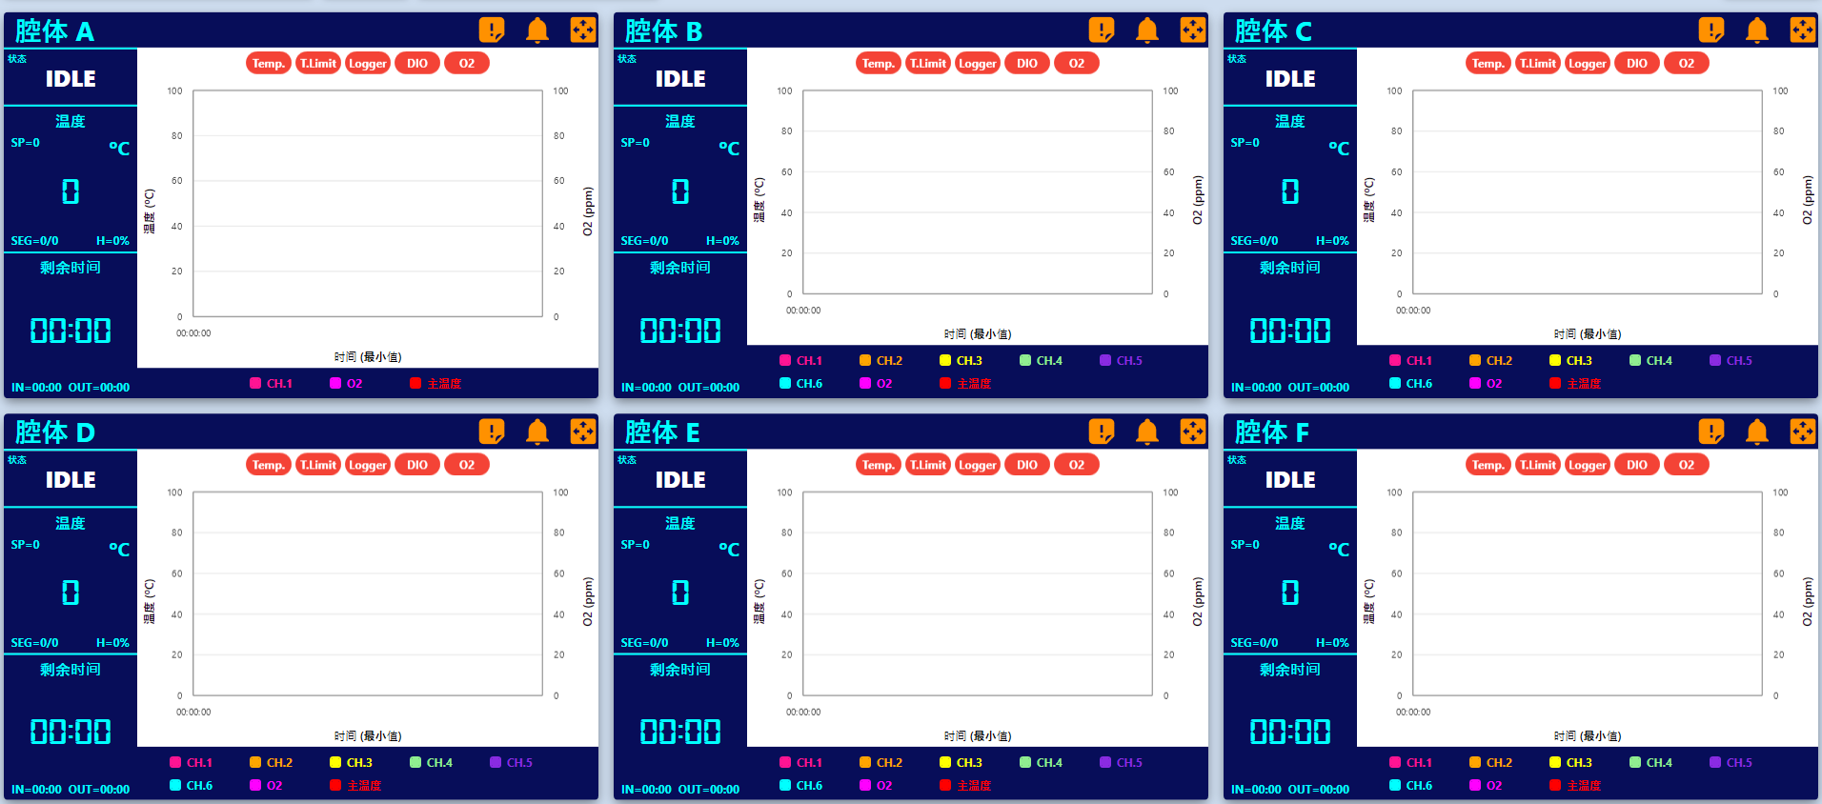

Figure 4. Chamber Monitoring Area

这是界面的核心区域，用于显示所有已配置的热处理炉。

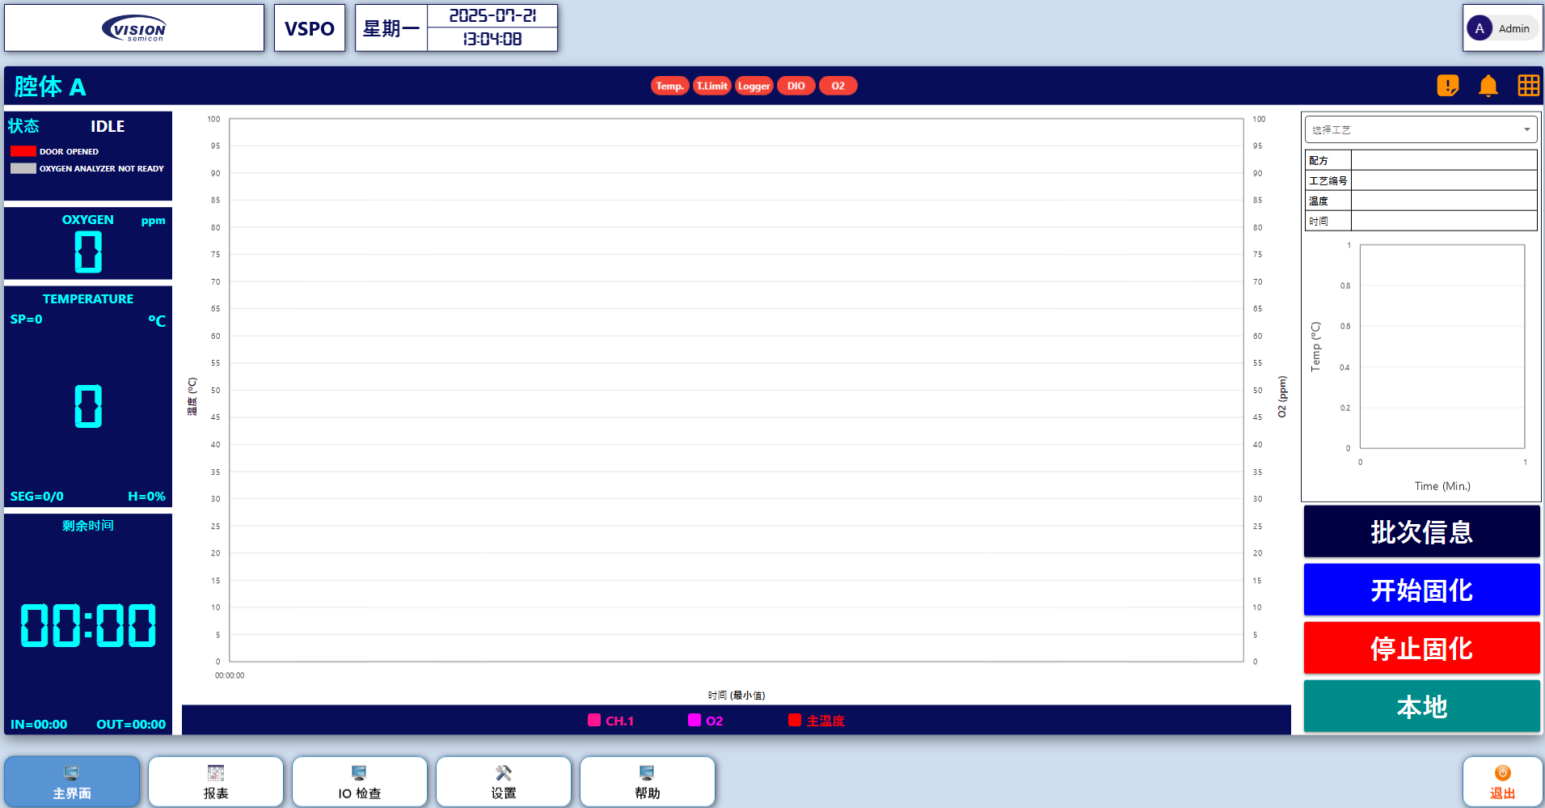

Figure 5. Chamber Block Area

* 每个炉区模块提供以下信息：
* 运行状态：
* IDLE：空闲 / 未运行。
* PURGE：正在进行排气。
* COOL：正在冷却。
* RUN：工艺模式正在运行。
* DONE：工艺模式已完成。
* LOCAL：本地模式运行，使用单一设定值。



Figure 6. Operating Status

* 关键监控信息：  
  + **TEMP. (°C)**：当前炉内温度  
  + **SP（设定值）**：当前段的目标温度  
  + **SEG = x/y**：当前运行段（x）/ 工艺总段数（y）  
  + **H = %**：当前加热输出百分比  
  + **剩余时间**：完成当前工艺模式的预计剩余时间
* **IN / OUT**：最近一次工艺运行的时间戳  
  • IN = 启动时间（例如：08:15）  
  • OUT = 结束时间（例如：17:28）

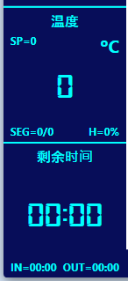

Figure 7. Key Monitoring Information

* 实时温度曲线图：动态显示不同测量通道的温度曲线。
* CH.1 → CH.n：记录器通道，代表温度探头/传感器。
* 通道设置基于炉区配置定义。
* 不同颜色用于清晰区分各个通道的曲线。

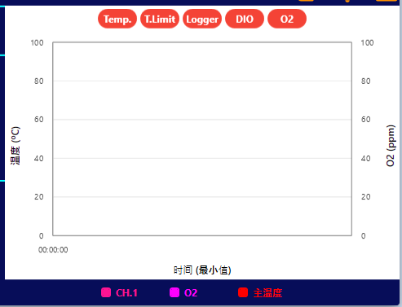

Figure 8. Real-Time Temperature Chart

* 控制器状态指示灯：显示相关控制器的连接状态，包括：  
  + 温度控制器。  
  + 温度限制控制器。  
  + 记录器。  
  + DIO 控制器
* 控制器颜色指示：
* 绿色：已连接。
* 红色：未连接。



Figure 9. Controller Status Indicator

* 功能图标:
* 感叹号（!）：打开当前报警列表。
* 铃铛图标：静音该炉区的报警蜂鸣器。
* 窗口/全屏图标：切换到全屏模式，详细监控所选炉区。

**备注**：显示的炉区数量灵活，可根据用户在“**炉区设置**”部分配置的系统参数调整。

* + 1. Main Menu Bar



Figure 10. Main Menu Bar

位于界面底部的主菜单栏提供主要导航按钮，包含：

* MAIN：返回主监控界面。
* REPORT：查看并导出操作报表。
* IO CHECK：检查输入/输出信号。
* SETTINGS：调整系统配置和偏好设置。
* HELP：访问用户手册及指导资料。
* EXIT：安全退出软件。
  1. Report Screen

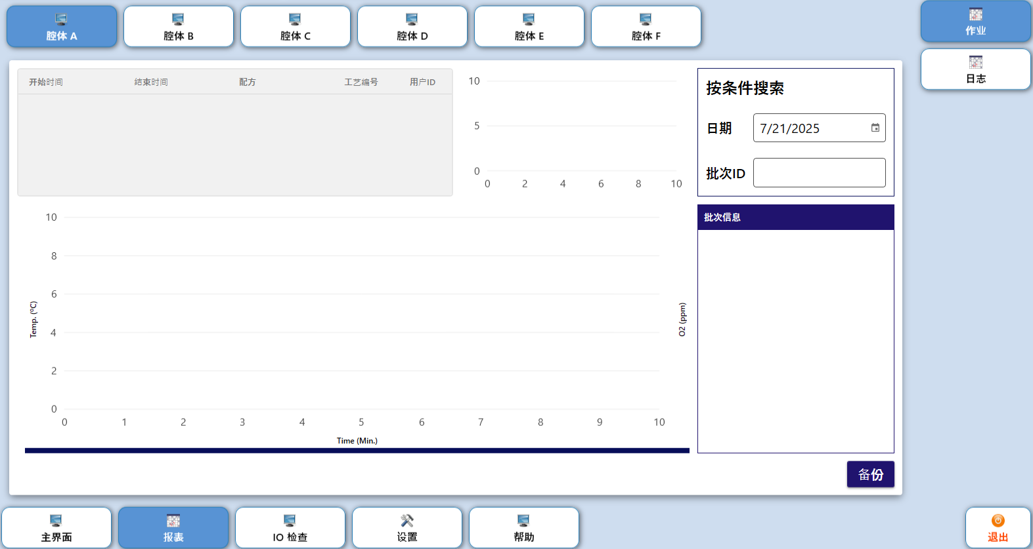

Figure 11. The Report Screen

报表界面允许用户按炉区查看系统活动日志和操作历史，主要包括两种显示模式：

* 工作报表界面。
* 日志报表界面。
  + 1. Work Report Screen

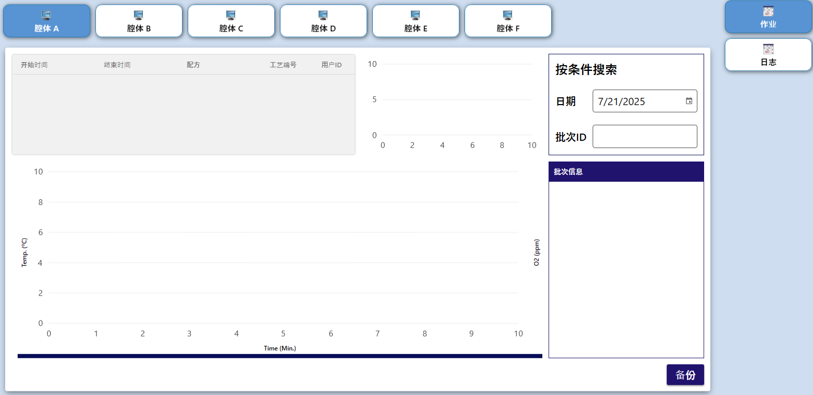

Figure 12. Work Report Screen

* 功能：允许用户查看各热处理炉的操作历史，包括温度曲线和生产批次信息。
* 界面详情:
* 炉区标签页（CHAMBER A → F，或根据配置更多）：点击各标签页切换查看对应炉区的报表。



Figure 13. Chamber Tabs

* 操作信息（左侧区域）:
* 开始时间 – 结束时间：操作的起止时间。
* 配方名称：所使用的工艺配方名称。
* 工艺编号：执行的工艺编号。
* 用户ID：执行操作的用户ID。

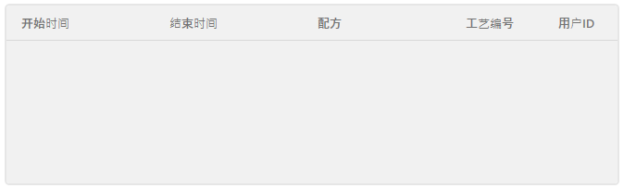

Figure 14. Operation Information

* 温度 / 氧气（O₂）曲线图：
* 左侧 Y 轴：温度（°C）。
* 右侧 Y 轴：氧气浓度（ppm）。
* X 轴：时间（分钟）。
* 若所选批次或日期有对应数据，图表将显示温度和氧气浓度的曲线变化。

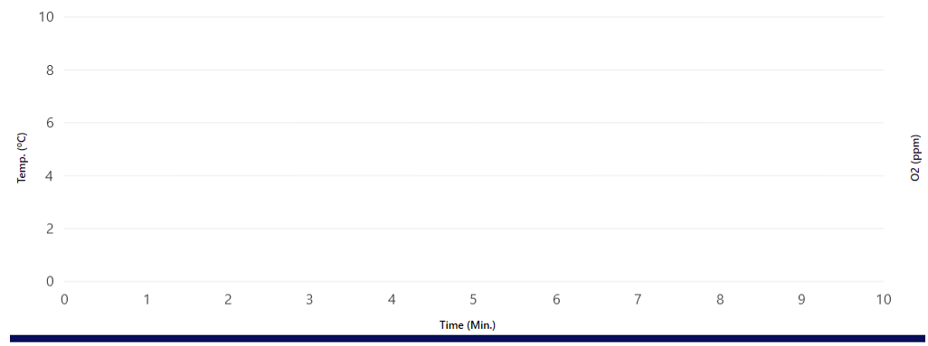

Figure 15. Temperature / O₂ Chart

* 搜索面板：  
  + 日期（DATE）：选择操作日期进行搜索。  
  + 批次编号（LOT ID）：输入批次编号以检索相关数据。  
  + 按回车键显示搜索结果。

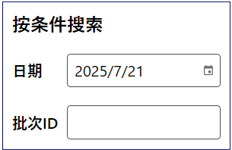

Figure 16. Search By Panel

* 批次信息面板（LOT INFO）:
* 显示所选批次的详细信息。
* 备份按钮（BACK UP）：允许备份与所选批次相关的数据。.

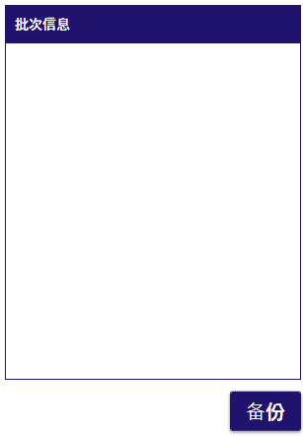

Figure 17. Lot Info. Panel

* + 1. Log Report Screen

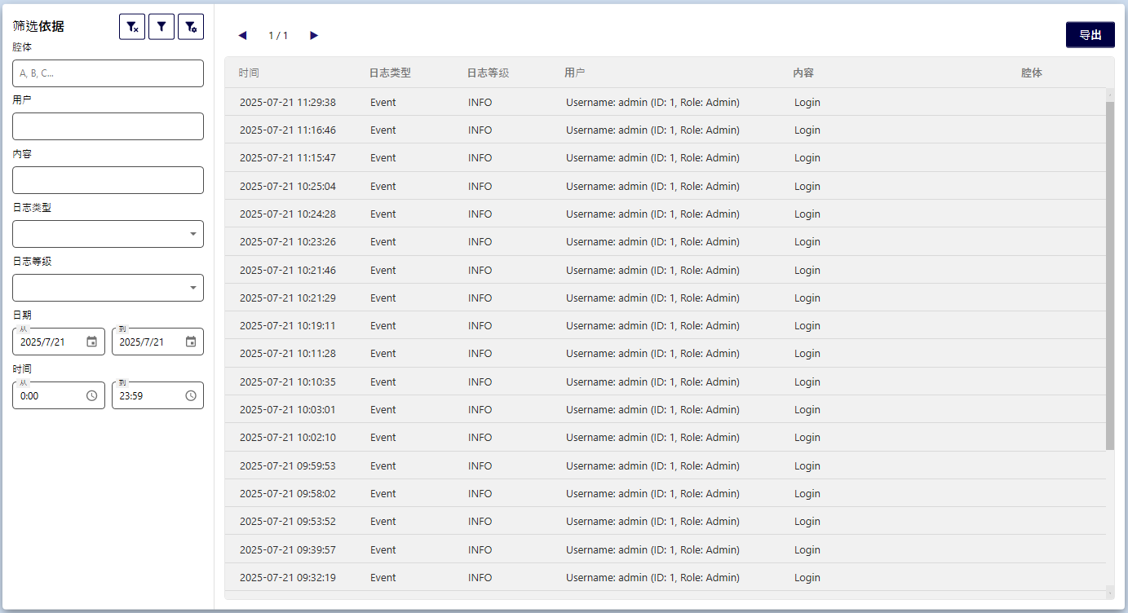

Figure 18. Log Report Screen

* 功能：显示记录所有操作和事件的系统日志，帮助管理员追踪系统及用户活动。用户点击按钮 以导出日志数据。
* 界面详情:
* 过滤条件:
* 炉区（Chamber）：按炉区名称过滤日志。
* 用户（User）：输入用户名过滤日志。
* 内容（Content）：输入关键词（例如：“登录”、“开始工艺”）。
* 日志类型（Log Type）：选择日志类型（事件、错误等）。
* 日志级别（Log Level）：选择日志严重等级（信息、警告、错误）。
* 日期与时间（Date & Time）：选择日志检索的日期/时间范围。
* 清除过滤条件:
* 应用过滤条件:
* 过滤配置:

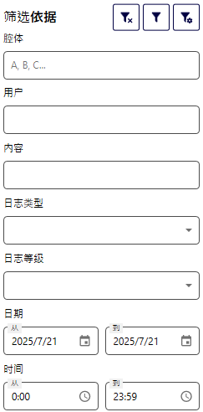

Figure 19. Data Filter Panel

* 日志表字段:
* 时间（Time）：日志条目的时间戳。
* 类型（Type）：日志类型（事件、错误等）。
* 级别（Level）：严重等级。
* 用户（User）：执行操作的用户。
* 内容（Content）：日志内容（例如：“用户登录”）。
* 炉区（Chamber）：相关炉区（如适用）。

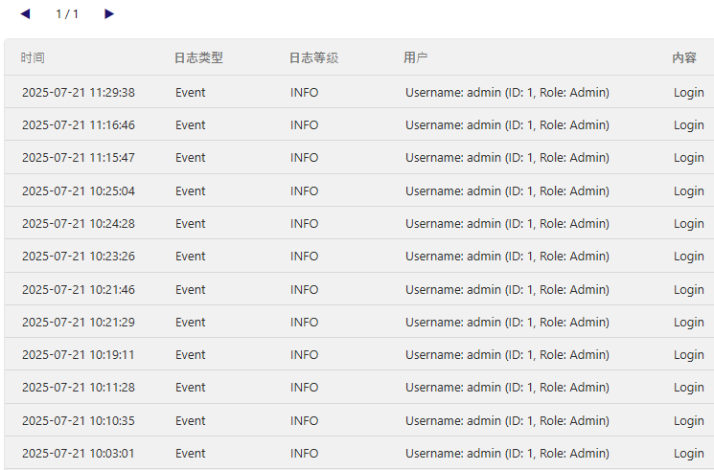

Figure 20. Log Table

* 1. IO Check Screen

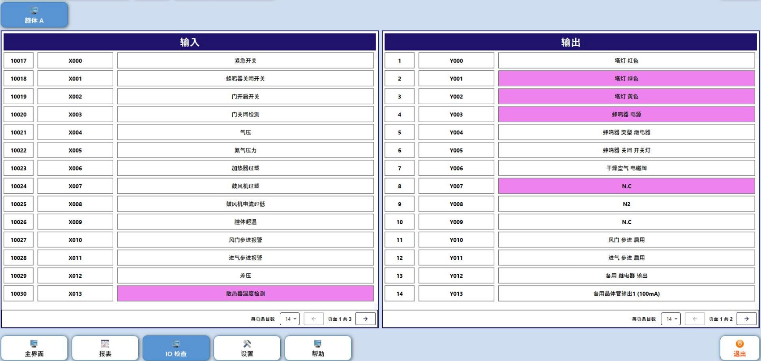

Figure 21. IO Check Screen

I/O 检查界面允许用户检测、监控并直接控制系统的输入/输出信号。该功能对工程师尤其有用，可用于验证以下设备的连接和运行状态：

* 输入设备：如传感器、开关和报警信号。
* 输出设备：如指示灯、继电器、阀门等。

该界面提供便捷的操作平台，有助于诊断和排查热处理炉系统中的硬件通信或逻辑控制问题。

界面划分为以下主要部分：

* 炉区选择器：列出可用炉区（例如：炉区 A → 炉区 F，或根据配置更多）。用户可点击对应标签页选择要检测的炉区。



Figure 22. Chamber Selector Tabs

* 输入信号表。
* 输出信号表。
  + 1. Input Signal Table

输入信号表（左侧）：监控输入信号，包括:

* 寄存器值（例如：10017、10018 等）
* 功能码（例如：X000、X001 等）
* 描述（例如：紧急开关、门开关等）

⛔ 输入信号为只读，无法进行操作。

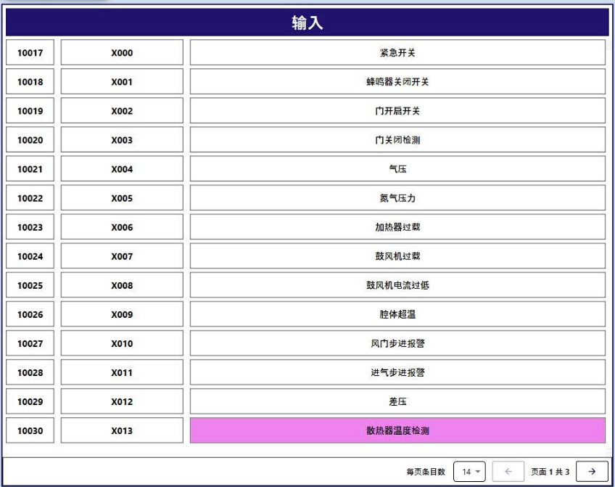

Figure 23. Input Signal Monitoring Table

* + 1. Output Signal Table

输出信号表（右侧）显示输出信号，包括：

* 寄存器值（例如：1、2 等）
* 功能码（例如：Y000、Y001 等）
* 描述（例如：塔灯红灯、蜂鸣器电源等）

✅ 点击描述可切换输出信号的开/关状态。

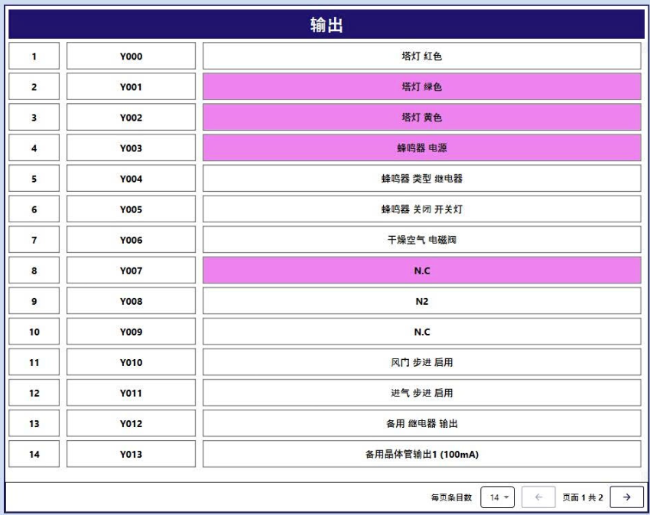

Figure 24. Output Signal Control Table

* 分页控制：允许选择每页显示条目数并在页面之间切换。
  1. Setting Screen

设置界面是 VSPO 软件中关键的配置界面，允许用户定义系统参数、配置炉区、设置温度工艺模式及管理报警。  
该界面设计直观，分为四个主要部分：

* 系统（System）
* 炉区（Chambers）
* 工艺模式（Patterns）
* 报警设置（Alarm Setup）

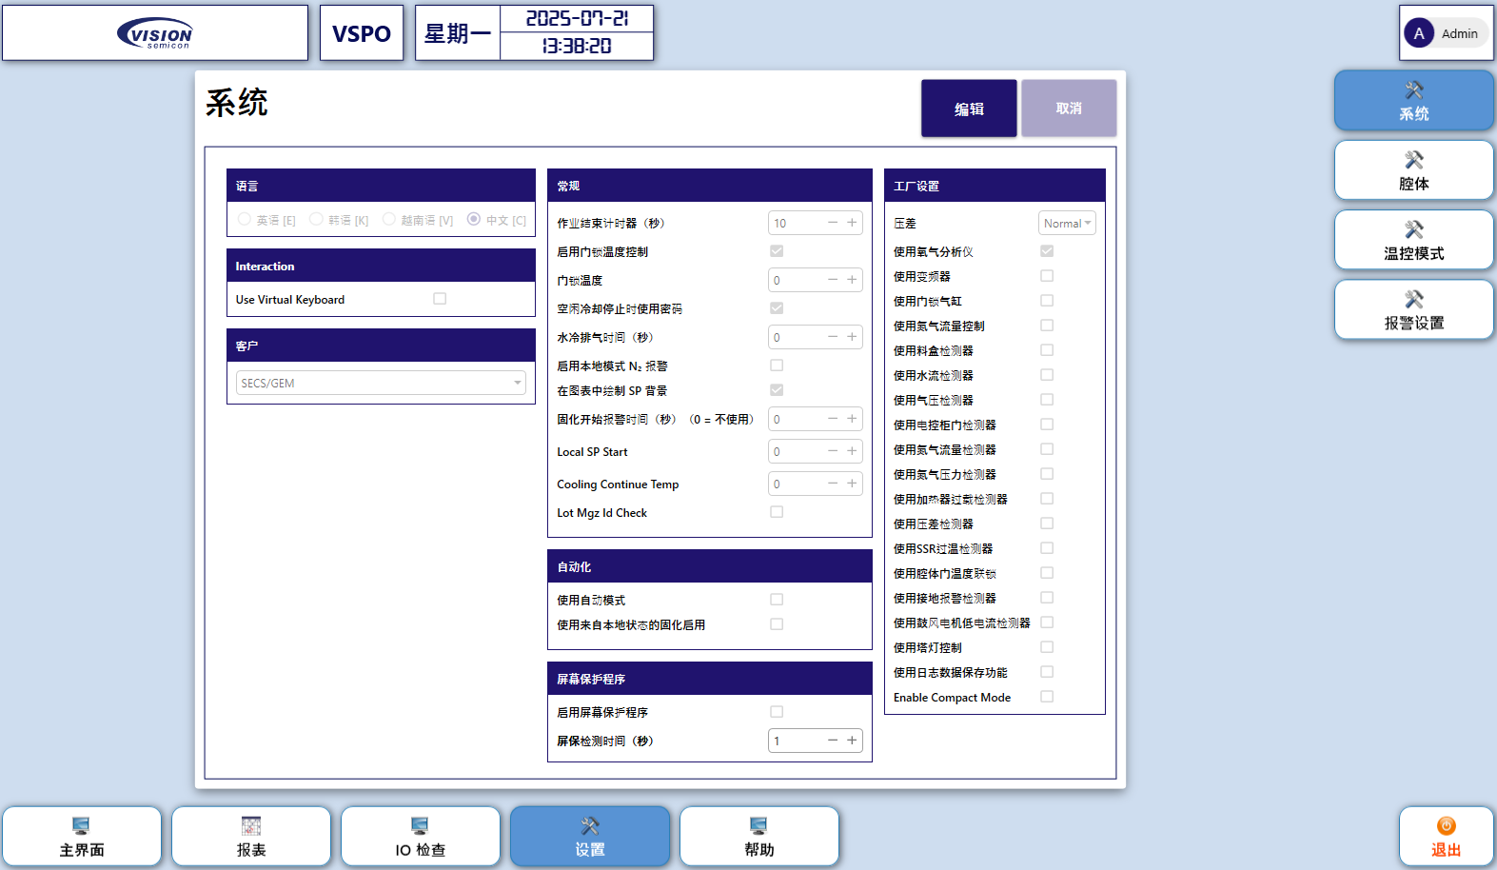

Figure 25. Setting Screen

* + 1. System Setting Screen

在此部分，用户可以定义整个系统的一般参数，包括:

* 界面语言：英语、韩语、越南语、中文。
* 自动化及屏幕保护选项。
* 客户配置：例如 SECS/GEM 设置。
* 一般参数：包含定时器、门锁条件、密码、氮气（N₂）报警模式等。
* 工厂设置：启用或禁用水流、氮气流量、气压、门锁等传感器和检测器。

注意：点击“编辑”以启用修改。修改完成后，点击“保存”以应用，更改无效时点击“取消”放弃。

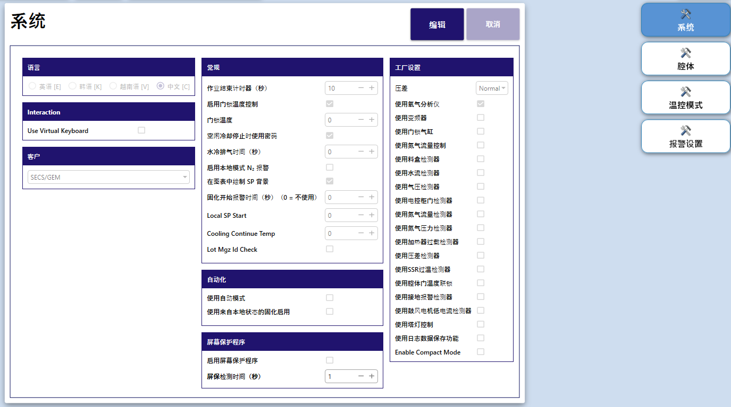

Figure 26. System Setting Screen

* + 1. Chamber Setting Screen

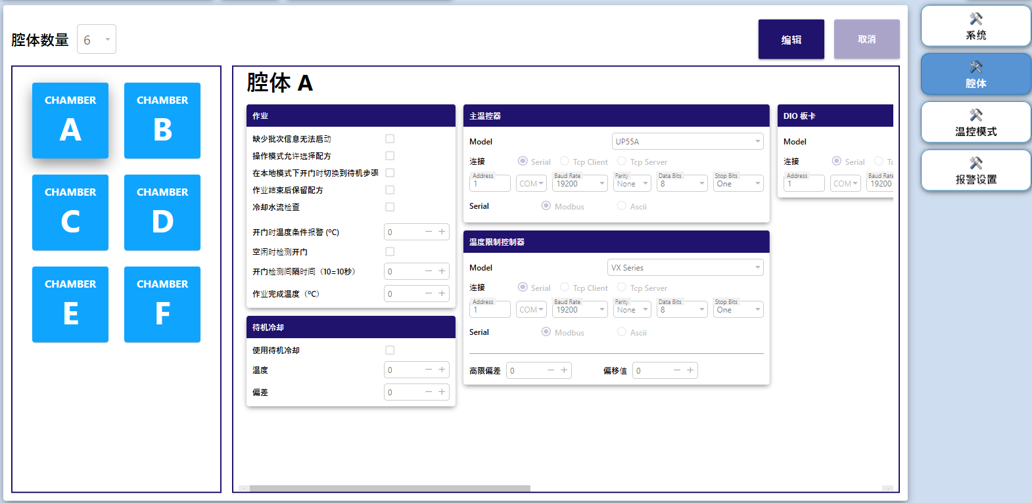

Figure 27. Chamber Setting Screen

在此部分，用户可以编辑炉区数量，并分别配置每个炉区，具体如下：

* 编辑炉区数量：点击 ，选择与实际工作炉匹配的炉区数量。

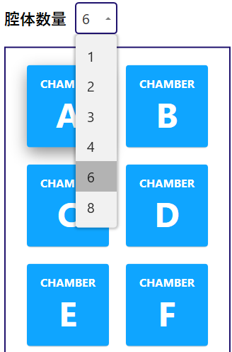

Figure 28. Edit the chamber quantity

* 工作设置面板用于配置炉区的运行逻辑，包括:
* 批次信息验证.
* 门开启条件.
* 配方保持.
* 温度报警等内容.

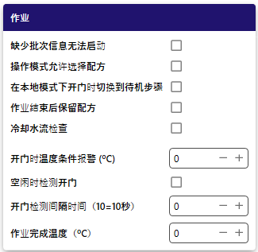

Figure 29. Work Panel

* 空闲冷却设置面板:
* 启用空闲状态下的冷却功能。
* 配置冷却温度及偏移值。

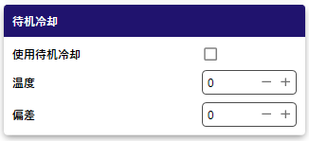

Figure 30. Ideal Cooling Setting Panel

* 常用控制器面板（主温度控制器、温度限制控制器、温度记录器控制器、DIO 板、风门）包含各设备在系统内的通信和运行设置，包括：
  + 设置设备型号。
  + 选择通信方式：串口（COM）或 TCP（含 IP 和端口）。
  + 定义通信参数：波特率、校验位、数据位、停止位。
  + 启用记录器的特定通道。
* 氧气分析仪面板用于配置炉内氧气（O₂）传感器，测量炉内氧气浓度。监控氧气水平有助于确保温度控制的准确性。主要配置参数包括：
* O₂ 密度限制（ppm）：炉内允许的氧气浓度上限（ppm = 百万分之一）。超过该限值可能触发报警或停止工艺。
* O₂ 密度报警启动时间（秒）：阈值超出持续的时间，超过后才确认真实报警，避免因轻微波动产生误报。
* 氧气报警时停止固化（加热）：启用后，当氧气浓度超过限定值时，固化（加热）过程将停止。
* 达到氧气目标密度时启动固化：启用后，系统仅在氧气浓度达到目标值时才启动固化过程。
* 氧气目标密度运行限制（ppm）：启动或维持工艺所需的目标氧气浓度。
* 氧气目标密度报警运行限制时间（分钟）：若氧气浓度在此时间内未达到目标值，将触发报警。
* 大氮气阀开启氧气密度（分钟）：当氧气浓度超过该阈值时，系统将开启大氮气阀以冲洗多余氧气。

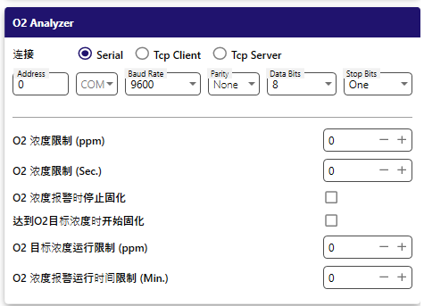

Figure 31. O₂ Analyzer Setting Panel

**注意**：每个炉区可根据炉型或生产工艺独立配置**。**

* + 1. Pattern Setting Screen

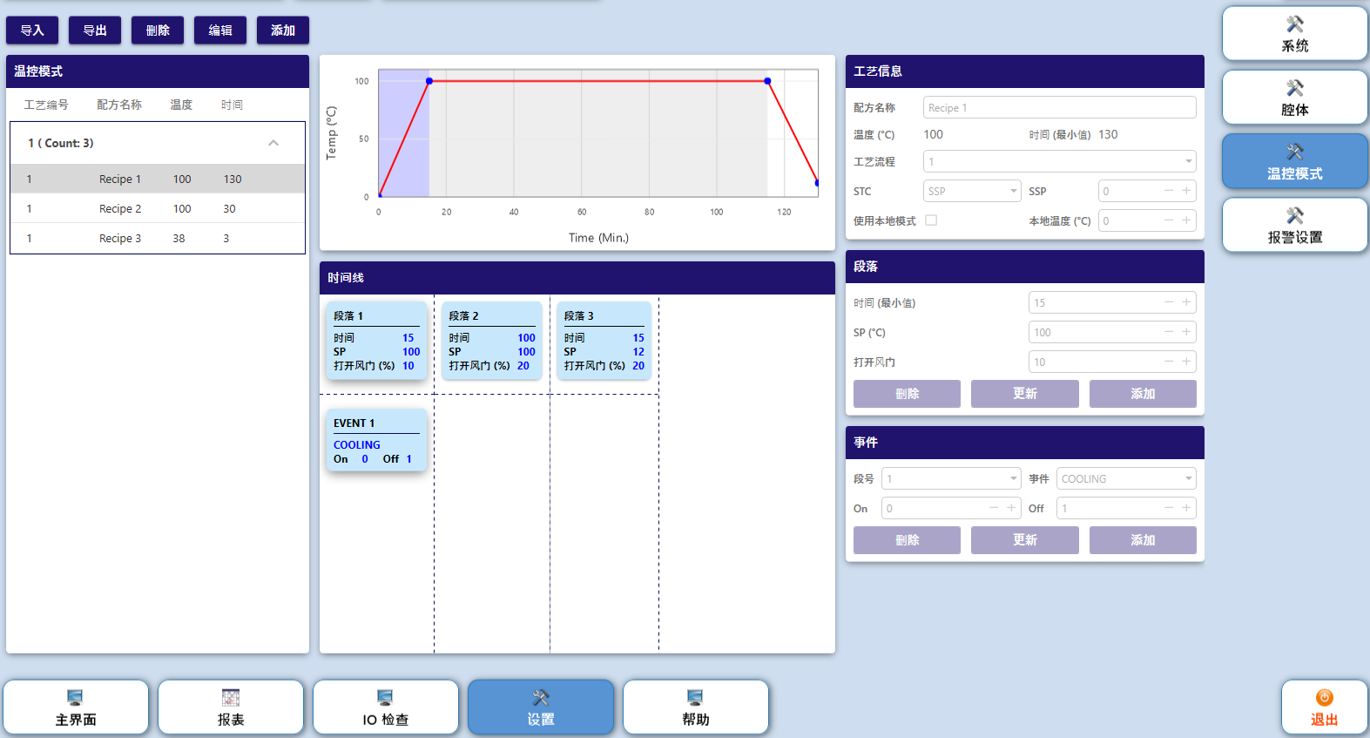

Figure 32. Pattern Setting Screen

该界面用于创建、编辑和管理加热程序（工艺模式），包括基于时间的温度控制步骤、风门（气阀）设置及相应事件。这些工艺模式应用于烘箱或温度测试炉的运行过程中。

#### 2.4.3.1 Overview Interface

* 顶部工具栏：  
  + 导入（Import）：从外部文件导入工艺模式。  
  + 导出（Export）：将选定的工艺模式导出到文件。  
  + 删除（Delete）：删除选定的工艺模式。  
  + 编辑（Edit）：以编辑模式打开选定的工艺模式。  
  + 新增（Add）：添加新的工艺模式。.



Figure 33. Pattern Screen’s Top Toolbar

* 工艺列表（左侧面板）：显示现有工艺模式列表，字段说明如下:
* 工艺编号（Pattern No.）：工艺模式编号。
* 配方名称（Recipe Name）：工艺配方名称。
* 最高温度（Temp.）：工艺中的最高温度。
* 时间（Time）：工艺的总运行时间。

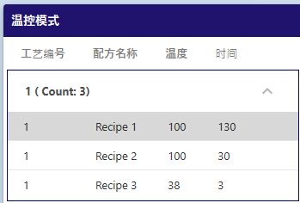

Figure 34. Pattern List their Recipes

* 图表与时间轴（中间面板）：  
  + 图表：显示随时间变化的温度曲线。  
  + 时间轴：按时间顺序列出各段和事件。

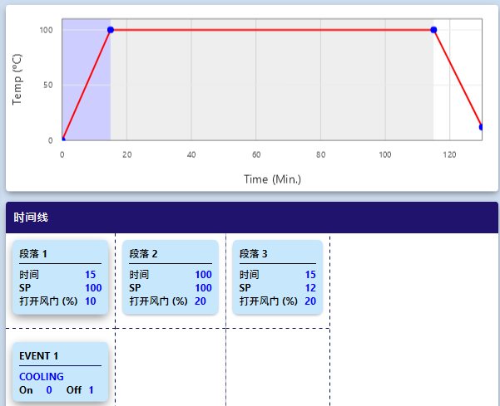

Figure 35. Segment’s Chart and Timeline

#### 2.4.3.2 Configuration Area

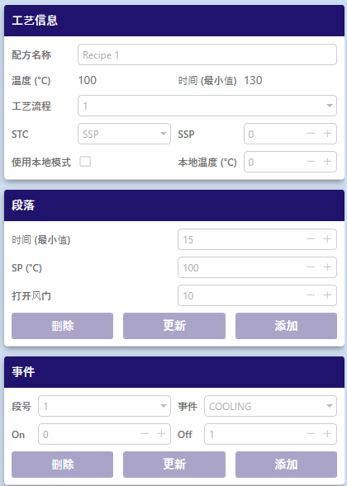

Figure 36. Pattern Configuration Area

* 加热模式信息字段（Pattern Information Fields）：  
  + 配方名称（Recipe Name）：工艺配方的名称。  
  + 最高温度（Temp. (°C)）：该模式的最高温度（仅供参考 – 并非设定值）。  
  + 总时间（Time (Min.)）：该加热模式的总运行时间。  
  + 模式编号（Pattern No.）：该加热程序的编号。  
  + 启动代码（STC）：程序的启动码。  
  + 启动设定值（SSP）：程序启动时的设定温度。  
  + 启用本地模式（Use Local Mode）：（勾选）启用本地测量温度控制。  
  + 本地温度（Local Temp (°C)）：启用本地模式时的目标温度。
* 区段面板（Segment Panel）:
* 字段:
* Time (Min.)：该区段的持续时间。
* SP (°C)：设定点 – 该步骤的目标温度。
* Damper Open：风门开启比例（0–100%）。
* 操作:
*  按钮：向时间轴添加新区段。
* 按钮：更新所选区段。
*  按钮：删除所选区段。
* 事件面板（Event Panel）:
* 字段:
* 区段编号（Segment No.: 将事件分配到指定的区段编号。
* **事件类型（Event）**：事件的类型（例如：PV LOW、PV HIGH、报警 等）。
* **延迟时间（Offset）**：从该区段开始后的延迟时间（单位：分钟）。
* 操作:
*  按钮：添加一个新事件。
* 按钮：编辑选中的事件。
*  按钮：删除选中的事件。
  + 1. Alarm Setup Screen

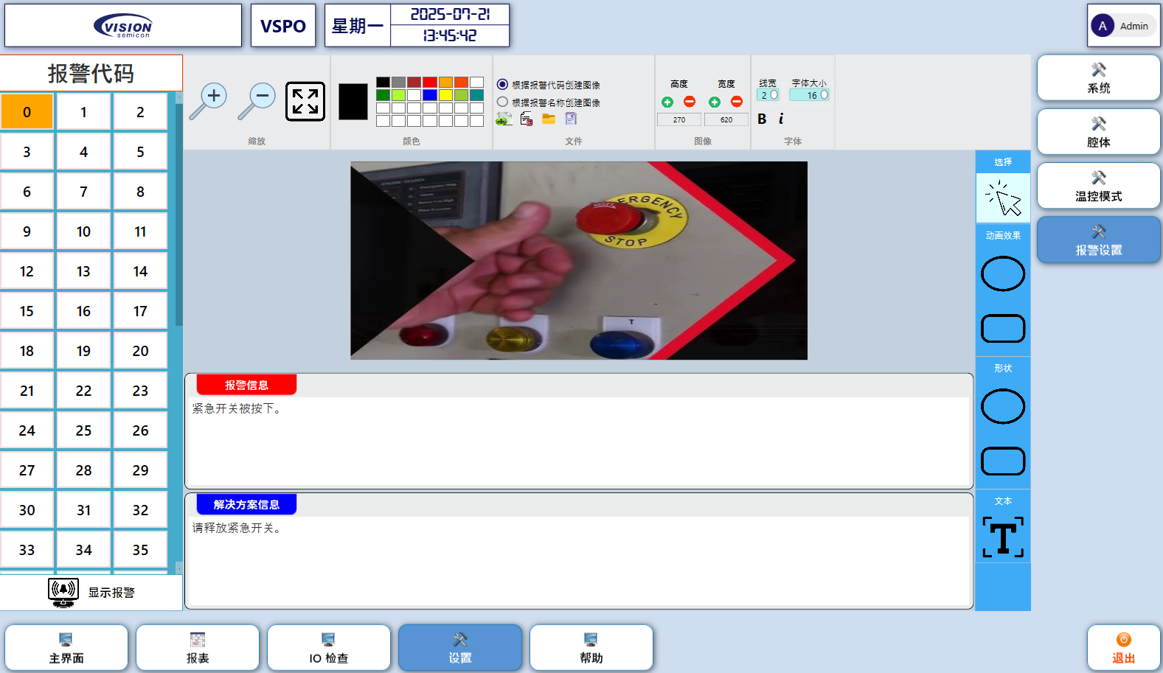

Figure 37. Alarm Setup Screen

此画面允许用户查看警报代码，并更改与每个警报代码关联的示意图。  
但**警报信息（Alarm Message）**和**解决方案信息（Solution Message）**由技术人员预设，用户无法编辑。

#### 2.4.4.1. Screen structure

* **警报代码表（左侧面板）**：  
  + 显示从 0 到 41 的警报代码列表。  
  + 点击特定代码可查看其对应的信息与示意图。  
  + 被选中的代码以橙色高亮显示。

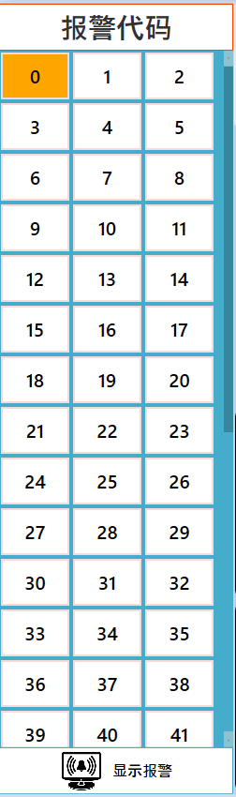

Figure 38. Alarm code list

* 图像显示区域（中央画面）：  
  + 显示与所选警报相关的示意图。  
  + 用户可以通过以下方式更换示意图：
* 点击 ___ 从计算机中选择新图像。
* 上传与实际问题相关的截图或实景照片。

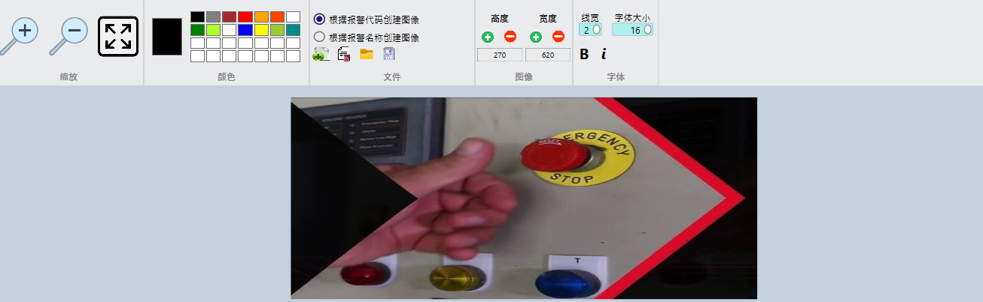

Figure 39. Image Display Area

* 图像编辑工具栏（顶部）包含以下工具：  
  + 缩放、颜色选择器、图形绘制、文字插入。  
  + 允许用户创建带有警报代码或名称的注释图像。  
  + 用于突出显示与警报相关的关键区域。

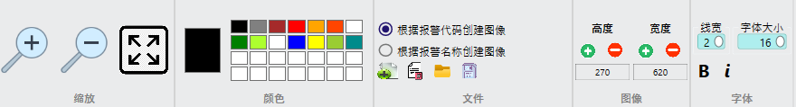

Figure 40. Image Editing Toolbar

* 警报与解决方案信息面板包含:
* **警报信息（红色框）**：描述错误状况。
* **解决方案信息（绿色框）**：提供相应的故障排查指引。

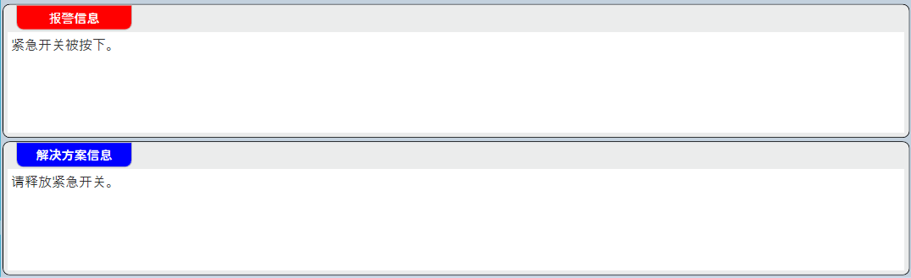

Figure 41. Alarm & Solution Message Panel

#### 2.4.4.2 Usage Procedure

1. **从左侧面板中选择一个警报代码**.
2. **查看警报信息及对应的解决方案**.
3. 点击 ****（创建）、（删除）、（选择）或 （保存）以更新警报代码的图像。如果点击“创建”按钮，请通过勾选相应的选项框来选择两种可用选项之:

* “使用警报代码创建图像”.
* “使用警报名称创建图像”.

1. **使用绘图工具对图像中的重要区域进行高亮、注释或标记。**

#### 2.4.4.3 Purpose

* 更新实际图片有助于操作员快速识别错误。
* 确保故障排查按照由技术人员制定的标准流程进行。
  1. Help Screen

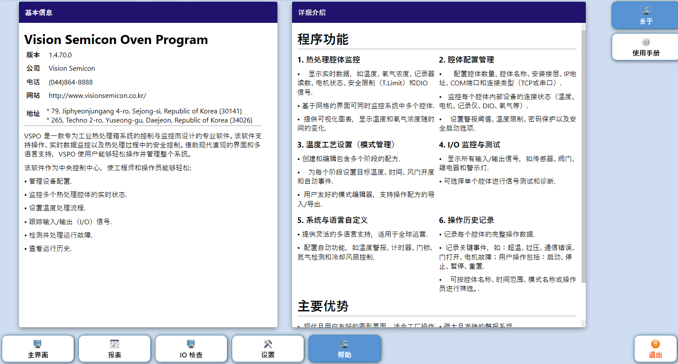

Figure 42. Help Screen

* + 1. About Screen

屏幕的主要内容包括：

* 软件名称和当前版本。
* 开发公司名称、联系方式及官方网站。
* 公司地址。
* 软件简介。
* 支持的核心功能。
  + 1. Manual View Window

Click on the  button to open Manual View Window.

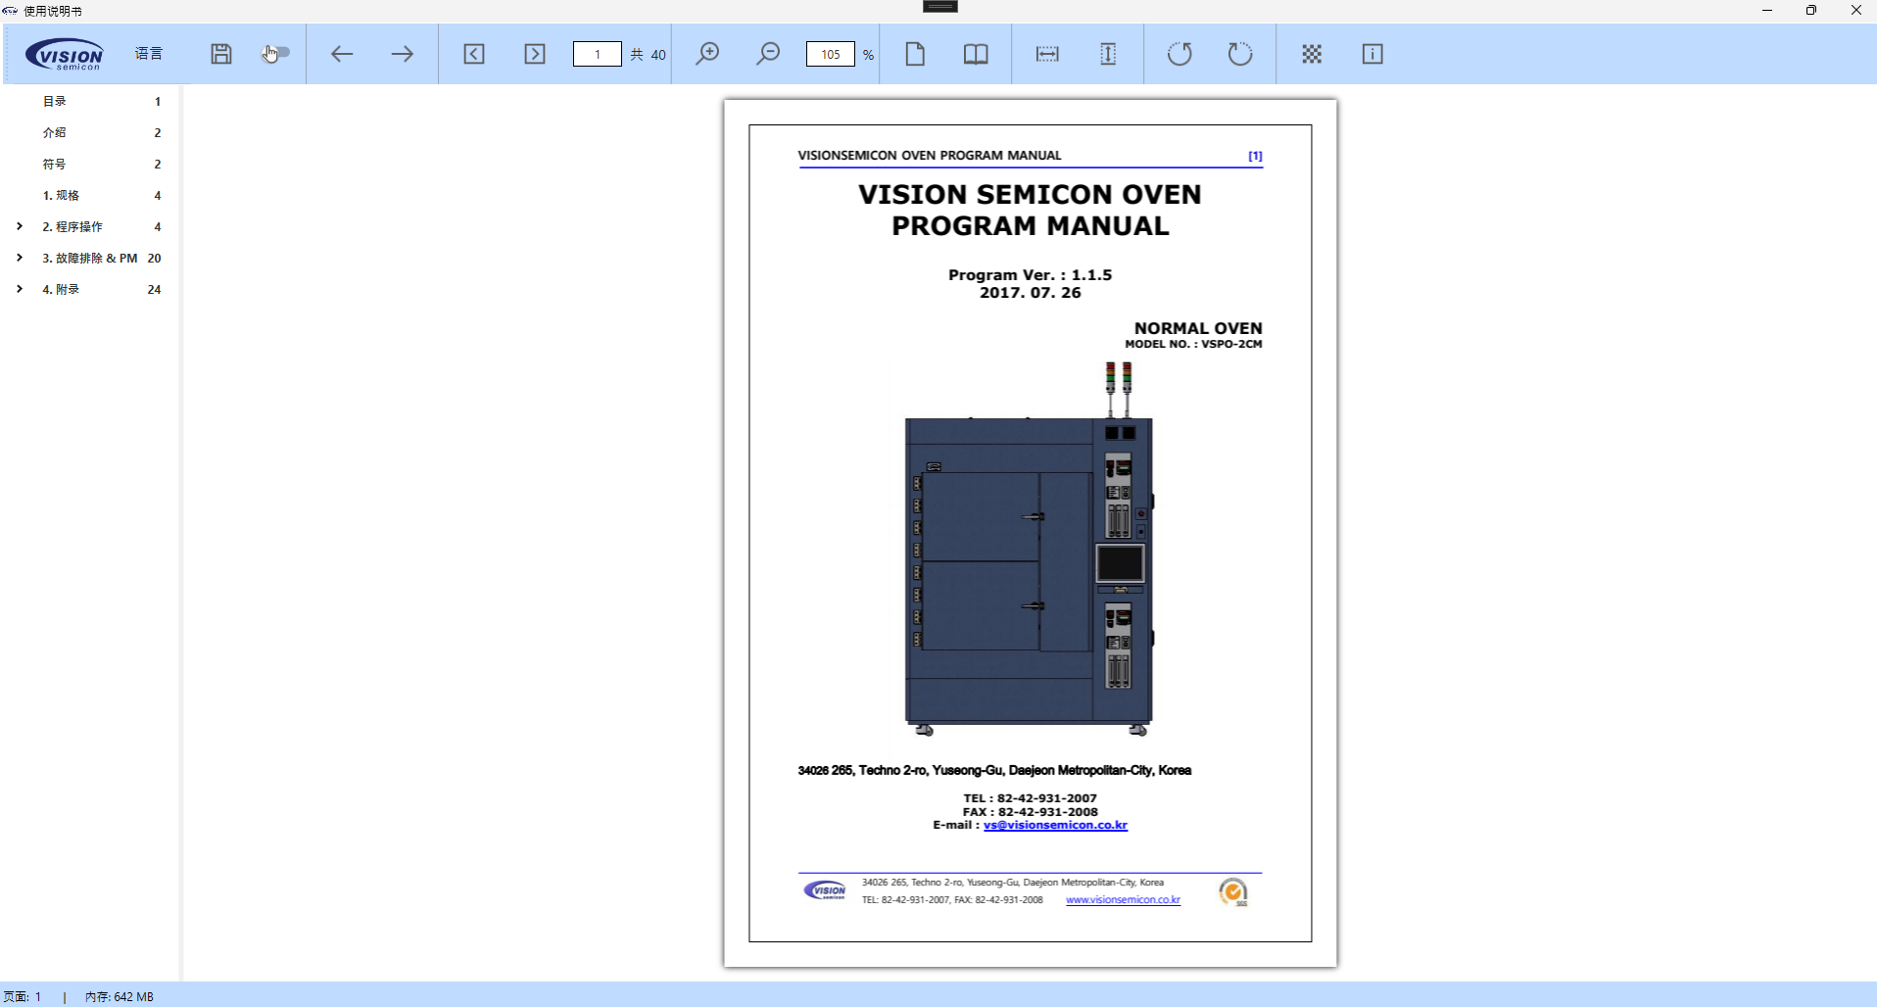

Figure 43. Manual View Window

1. Trouble Shooting
   1. Alarm Window

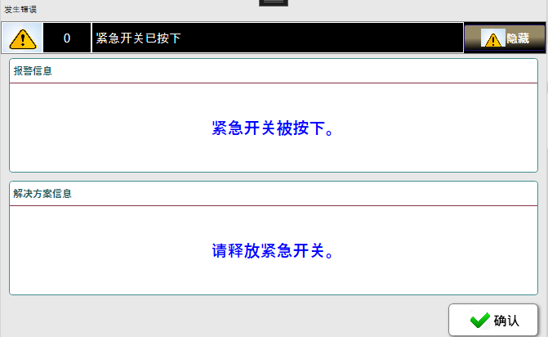

*Figure 44. Alarm window*

这是一个报警窗口，用于显示报警信息和对应的解决方案信息。

* 点击  按钮以隐藏报警窗口。
* 点击  按钮以停止蜂鸣器声音。
  1. Alarm List

|  |  |  |  |
| --- | --- | --- | --- |
| 代码 | 报警信息 | 原因说明 | 处理方法 |
| 0 | 紧急停止开关被按下 | 紧急停止开关被按下 | 松开紧急停止开关 |
| 1 | 门已打开 | 门已打开，在门打开期间操作存在危险 | 检查门锁状态 |
| 2 | 主气压未检测到 | 未检测到主气源压力 | 检查主气源状态 => 检查主气压传感器 |
| 3 | 氮气压力未检测到 | 未检测到氮气压力 | 检查氮气状态 => 检查氮气压力传感器 |
| 4 | 加热器过载 | 检测到加热器过载信号 | 检查加热器状态 => 检查SSR状态 => 检查EOCR状态 |
| 5 | 鼓风机过载 | 检测到鼓风机过载信号 | 检查鼓风机马达 => 检查鼓风机马达的EMPR |
| 6 | 鼓风机过载 | 检测到鼓风机过载信号 | 检查鼓风机马达。 |
| 7 | 炉内温度过高 | 检测到炉腔过温信号 | 检查加热器 => 检查温度限制控制器的设定值 |
| 8 | 阀门马达报警 | 检测到风门马达报警信号 | 检查风门马达 |
| 9 | 压差报警 | 检测到压差传感器报警信号 | 检查压差传感器 => 检查HEPA过滤器状态 => 如污染严重请更换过滤器 |
| 10 | SSR温度过高 | 检测到SSR温度过高信号 | 检查加热器状态 => 检查SSR状态 |
| 11 | 水流未检测到 | 未检测到炉腔的水流 | 用设备检查水流 => 检查水流检测器状态 => 检查炉腔电磁阀状态 |
| 12 | 电子控制柜已打开 | 检测到电子控制柜的开启信号 | 请关闭电子控制柜门以确保安全 => 检查电子控制柜门的检测传感器状态 |
| 13 | O2 浓度警报 | O2 浓度警报已触发 | O2 浓度高于设定值 => 检查设备 => 检查 O2 分析仪的状态 => 检查风门（Damper）状态 |
| 14 | **接地警报** | 检测到接地警报。 | 检查设备的接地状态。 |
| 15 | PV 高温警报 | 检测到 PV 高温警报信号 | 检查温度控制器 => 检查设置窗口中程序的 PV 高温设定值。 |
| 16 | PV 低温报警 | 检测到 PV 低温报警信号 | 检查温度控制器 ⇒ 检查设定窗口中程序的 PV 低温设定值。 |
| 17 | 温控器通信超时 | 无法从温控器接收到响应 | 检查通信端口设置 ⇒ 检查通信线路 |
| 18 | 限温控制器通信超时 | 无法从限温控制器接收到响应 | 检查通信端口设置 ⇒ 检查通信线路 |
| 19 | 温度记录仪通信超时 | 无法从温度记录仪接收到响应 | 检查通信端口设置 ⇒ 检查通信线路 |
| 20 | 风门马达通信超时 | 无法从风门马达接收到响应。 | 检查通信端口设置 ⇒ 检查通信线路 |
| 21 | 氧气分析仪通信超时 | 无法从差压传感器接收到响应 | 检查通信端口设置 ⇒ 检查通信线路 |
| 22 | 氧气分析仪通信超时 | 无法从氧气分析仪接收到响应 | 检查通信端口设置 ⇒ 检查通信线路 |
| 23 | DI 模块通信超时 | 无法从 DI 模块接收到响应 | 检查通信端口设置 ⇒ 检查通信线路 |
| 24 | DO 模块通信超时 | 无法从 DO 模块接收到响应 | 检查通信端口设置 ⇒ 检查通信线路 |
| 25 | DIO 模块通信超时 | 无法从 DIO 模块接收到响应 | 检查通信端口设置 ⇒ 检查通信线路 |
| 26 | 门未上锁 | 门未上锁 | 门打开状态下工作是危险的 ⇒ 检查门锁状态 |
| 27 | 氧气分析仪流量报警 | 检测到氧气分析仪流量异常 | 建议氧气分析仪的流量为 10.0~15.0 l/h ⇒ 检查氧气分析仪 |
| 28 | 腔体高温互锁 | 由于腔体温度过高，门已被锁定。 | 检查门锁控制器的温度 ⇒ 检查腔体温控器的状态。 |
| 29 | 未检测到氮气流量 | 未检测到氮气流量 | 检查氮气状态 ⇒ 检查氮气流量传感器 |
| 30 | 变频器跳闸 | 检测到变频器跳闸信号 | 检查变频器 |
| 31 | 变频器通信超时 | 无法从变频器接收到响应 | 检查通信端口设置 ⇒ 检查通信线路 |
| 32 | 温度记录仪通道 1 温度偏差报警 | 通道 1 温度偏差报警发生 | 检查温度记录仪 ⇒ 检查腔体温度传感器状态 |
| 33 | 温度记录仪通道 2 温度偏差报警 | 通道 2 温度偏差报警发生 | 检查温度记录仪 ⇒ 检查腔体温度传感器状态 |
| 34 | 温度记录仪通道 3 温度偏差报警 | 通道 3 温度偏差报警发生 | 检查温度记录仪 ⇒ 检查腔体温度传感器状态 |
| 35 | 温度记录仪通道 4 温度偏差报警 | 通道 4 温度偏差报警发生 | 检查温度记录仪 ⇒ 检查腔体温度传感器状态 |
| 36 | 温度记录仪通道 5 温度偏差报警 | 通道 5 温度偏差报警发生 | 检查温度记录仪 ⇒ 检查腔体温度传感器状态 |
| 37 | 温度记录仪通道 6 温度偏差报警 | 通道 6 温度偏差报警发生。 | 检查温度记录仪 ⇒ 检查腔体温度传感器状态。 |
| 38 | 温度记录仪通道 7 温度偏差报警 | 通道 7 温度偏差报警发生。 | 检查温度记录仪 ⇒ 检查腔体温度传感器状态。 |
| 39 | TEMP. LOGGER CHANNEL 8 TEMP. DEVIATION ALARM | Temperature logger channel 8 temperature deviation alarm has occurred. | Check the Temp. logger => Check the status of temperature sensor of chamber. |
| 40 | TEMP. LOGGER CHANNEL 9 TEMP. DEVIATION ALARM | Temperature logger channel 9 temperature deviation alarm has occurred. | Check the Temp. logger => Check the status of temperature sensor of chamber. |
| 41 | TEMP. LOGGER CHANNEL 10 TEMP. DEVIATION ALARM | Temperature logger channel 10 temperature deviation alarm has occurred. | Check the Temp. logger => Check the status of temperature sensor of chamber. |
| 42 | CURE NOT STARTED AFTER DOOR CLOSE | The door is closed, but cure is not started. | The door is closed, but cure is not started => Be sure to cure is started. |
| 43 | TEMP CONTROLLER RUN STATE ALARM | The temperature controller is not in RUN state. | Check the temperature controller => Check if the temperature controller is in RUN state. |
| 44 | TEMP CONTROLLER HOLD STATE ALARM | The temperature controller is not in HOLD state. | Check the temperature controller => Check if the temperature controller is in HOLD state. |
| 45 | CHAMBER TEMP. DOOR OPEN ALARM | The door open alarm because of high temperature of chamber. | Check the chamber status => Check the chamber option setting value. |
| 46 | CDA FLOW SWITCH NOT DETECTED | The flow switch of CDA is not detected. | Check the status of CDA => Check the flow switch detector of CDA. |
| 47 | N2 PURGE FLOW SWITCH NOT DETECTED | The flow switch of N2 PURGE is not detected. | Check the status of N2 PURGE => Check the flow switch detector of N2 PURGE. |